Alumno: Rodrigo Cabral

Compilación de la calculadora

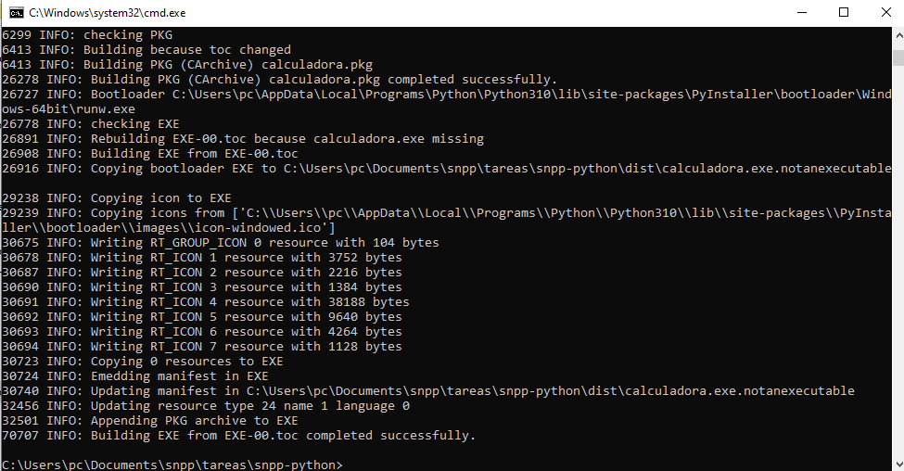

Creación de las carpetas

C:\Users\pc\Pictures\ejecucion calculadora1.png

Ejecución del .exe

